澎湖縣立鎮海國民中學108年度校園災害防救實施計畫

壹、計畫依據

澎湖縣政府108年8月26日府教國字第1080053304號號函辦理

貳、計畫目的

擬定『校園災害防救計畫』，以建立天然與人為災害防救體系，使學校能有一妥善之緊急應變程序，使資源靈活調度，達減災、消災與快速緊急應變與復原之功效。並依消防法規定場所防火管理必要事項，以達到預防火災、地震及其他災害和保障人命安全、減輕災害為目的。

叁、 計畫適用範圍

校園遭逢天然災害及其他校園安全工作事項等緊急事故。除另有規定外，均需參照本計畫內容實施處理。

肆、計畫檢討修正之時期及時機

校園災害防救計畫應每學期舉行一次災害演練實施並檢討其結果，據學校軟硬體設施或設備等實際狀況之改變檢討修正本計畫。

伍、 計畫擬定基本原則

一、確立災害防救對策與措施

計畫期程以一年內可執行、達成事項為原則，惟因社會變動、業務執行需求，校園災害防救計畫視需要檢討、補強，針對特殊狀況，宜規定作必要之即時修正。

二、成立校園災害防救計畫研擬推動小組

(一)校園災害防救計畫之防救事項，由學校相關災害業務處室成立計畫研擬及推動之工作小組，並建立相關權責處室之編組與分工，同時也可依據學生特性考量學生參與可能性。

(二)需要專業團隊支援協助之部分，可尋求相關專業團隊建議、諮詢，或共組工作小組進行計畫之研擬與推動。

(三)執行時校園災害防救計畫，應考量與學校周邊之社區防災組織、校外救援單位及醫療單位密切相互配合，研擬校園災害防救計畫時如有需要應邀請前述相關人員參與。

三、成立校園災害防救應變組織

四、製作校園災害疏散避難地圖

五、推動災害防救教育訓練

六、建立校園災害防救計畫自評機制，以確實有效落實校園災害防救計畫所列各項內容，以作為各項災害防救業務執行管考之依據。

陸、共通性事項

一、防災計畫研擬小組：

由校長擔任召集人並由各處室主任及災害業務承辦人組成，並建立相關權責處室之編組與分工，同時也可依據學生特性考量學生參與可能性。

本校防災計畫研擬小組：

|  |  |  |  |  |
| --- | --- | --- | --- | --- |
| 小組職稱 | | 職稱 | 姓名 | 職責 |
| **指揮官** | **召集人** | 校長 | 吳憶如 | 指揮、督導、協調協調及主導各組中所有運作。 |
| **副指揮官** | **副召集人** | 教導主任 | 鄭雅鈴 | 統一對外發言，並通報中心受災情形、處置狀況等。 |
| **通報組** | **組長** | 總務主任 | 謝美娟 | 1.以電話通報應變中心已疏散人數、收容地點、災情及學校教職員、學生疏散情況。  2.負責蒐集、評估、傳播和使用有關於災害與資源 狀況發展的資訊。  3.負責協調及主導各組中所有運作。  4.通知家長有關學生安置等訊息。 |
| **組員** | 工友 | 陳榮標 |
| **搶救及包紮救護組** | **組長** | 訓育組長 | 李安浩 | 1.受災學校教職員生之搶救及搜救。  2.清除障礙物協助逃生。  3.強制疏散不願避難之學校教職員生。  4.依情況支援避難引導組。  5.基本急救、重傷患就醫護送。  6.心理諮商。  7.急救常識宣導。  8.提供紓解壓力方法。 |
| **組員** | 輔導主任 | 陳雙財 |
| **組員** | 專輔教師 | 林雅婷 |
| **組員** | 幹事 | 翁明禮 |
| **避難引導組** | **組長** | 教務組長 | 蔡玟宣 | 1.分配責任區，協助疏散教職員及學生至避難所。  2.協助登記至避難所人員之身份、人數。  3.設置服務站，提供協助與諮詢。  4.協助疏散學區周遭受災民眾至避難所。  5.協助發放生活物資、糧食及飲水。  6.各項救災物資之登記、造冊、保管及分配。  7.協助設置警戒標誌及交通 管制。  8.維護學校災區及避難場所治安。 |
| **組員** | 專任教師 | 許淑婷 |
| **組員** | 專任教師 | 薛伊庭 |

二、校園災害防救應變組織與通報：

為避免學校行政體制之複雜化，於平時並不執行分組，各處室以平時業務範圍及性質來執行災前之各項平時預防工作，應變分組將於災時啟動執行各項應變作業。

三、校園災害防救應變組織及其任務分工：

本校災害防就應變組織，於災害發生時肩負搶救災之責任，災害應變組織需界定清楚各分組於災時之工作，避免於救災時人力分配不均之情形延誤搶救之時機，啟動分組進行應變。

（一）應變組織

針對常見之災害如地震、颱風、火災、交通事故等…考量學校現有之人力、物力，茲將校內之應變組織分為指揮官、副指揮官(兼發言人)、搶救組、通報組、避難引導組、安全防護組以及緊急救護組，校內之災害應變體系如校園災害防救應變組織分工表。

（二）任務分工

災害發生，由指揮官發佈救災指示於各分組之負責人，再由負責人指派分組成員執行，確保災時分組能快速進行救災行動，各分組於災時之任務分工如表，各應變成員依其分組須於平時接受相應之技能訓練，以提升災時應變之能力。

四、製作校園災害疏散避難地圖：

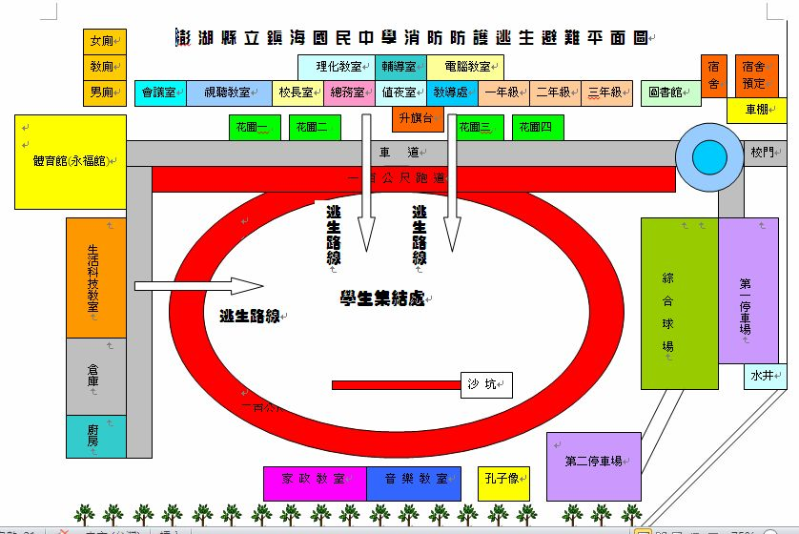

五、辦理災害防救教育訓練：

災害防救教育為提升學校師生災害防救認知與技能之方法之一，由總務處邀請學者或消防局人員舉辦防災教育相關之講座或各項逃生器材使用方法及逃生方式，並在校內舉辦活動、宣導及每年至少舉辦 1-2 次應變計畫演練等方式。

＊＊預定辦理訓練與活動：

|  |  |  |
| --- | --- | --- |
| 年度 | 辦理項目 | 次數 |
| 107 | 災害防災演練及研習 | 2-4 |
| 107 | CPR急救 | 1-2 |
| 107 | 宣導 | 5-10 |

六、家庭防災卡之推動：

為便利學生攜帶家庭防災卡，於家庭聯絡簿頁面設計家庭防災卡並推廣學生與家長共同填寫，每日攜帶以備不時之需。

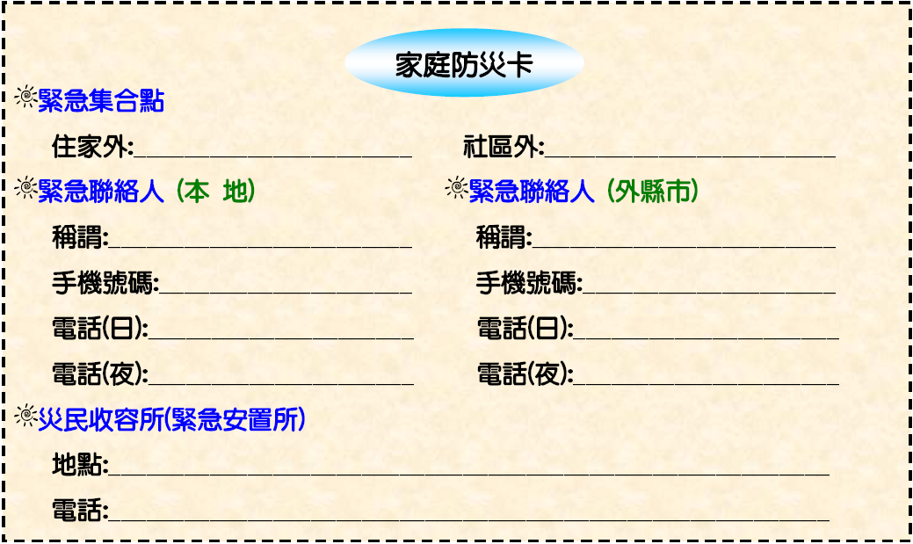

七、校園災害防救計畫-防震演習項目：

一．地震發生時「普通教室」內緊急避難之處理

１．切斷電源(由最靠近電源開關者負責)、開門（靠近者負責）。

２．全體同學就地找尋掩體躲藏．如課桌椅下．四處牆角等。

３．必須用最易取得之物品如書包．外套．提袋等遮蔽頭部．保障安全。

４．靠近窗戶之同學，就地掩護時，應背向窗口，盡量防止玻璃碎片傷害。

二．地震發生時「特別教室」內緊急避難之處理。

甲．電腦教室

１．切斷電源。

２．躲入電腦桌下掩避。

乙．烹飪教室

１．切斷電源，關鎖瓦斯。

　　２．將油鍋或湯鍋移至地面。

　　３．躲入餐桌下掩避。

　　４．可用鍋蓋、盆盤遮蔽頭部。

　　５．遠離碗盤櫥櫃。

丙．自然科實驗室

　　１．切斷電源，熄滅火源。

　　２．將危險易爆用具或藥品，迅速移入水槽。

３．大量易燃爆之藥品．立即移入防火箱內或以消防布掩蓋。

４．學生躲入實驗桌下避難。

三．短暫停震時之疏散處理

１．老師或班長指揮疏散避難。

２．學生以小隊為單位，依序迅速撤離室內。

３．向室外撤離時，應以遮蔽物（書包）保護頭部。

４．依平日演練之路線，疏散至指定之安全埸地。

５．到達安全埸地．應就地圍坐，互相安慰，不得喧嘩．靜待師長指示。

６．各班班長迅速清點人數，向師長報告，以利找尋失散之同學。

７．如有危險或受傷之情況，立即向師長報告，以便即時救難．救護。

８．地震警報未解除前，學生不得任意離開安全地區，以免遭遇危險。

９．地震危險狀況完全解除後，方能在師長指示下解散或回家。

四、疏散方式及路線

1. 主震來臨時：一樓教室同學以書包或書本保護頭部，並且靠近柱子、鐵櫃等堅固的地方。二樓教室同學以書包保護頭部，蹲在書桌旁，背向窗戶，頭部必須低於書桌。
2. 主震結束後：盡速往操場移動，在移動過程中書包或書本還是要放在頭上，以防物體擊中，並至操場集結。

**※集合目的：清點人數、檢查有無傷患。**

口號：不害怕，不驚慌、斷電開門關瓦斯。

先躲避、再逃生，安全路線保生命。

八、建立校園災害防救計畫自評機制：

建立自評機制，以確實有效落實校園災害防救計畫所列各項內容，以作為各項災害防救業務執行管考之依據。